ZGODBORIS

Slončica Eli
Amadeja Koštomaj, Pia Svetina in Iza Kragl

Slika:
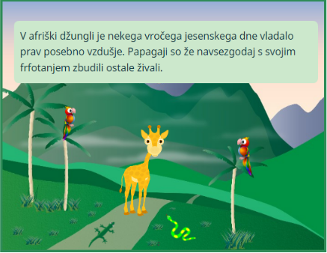

Dizajn: (barva ozadja, font style, special effects):
- ozadje: zelene gore (green_mountains)
- font style: Sans Serif, velikost 16, male tiskane črke

Zvok: (music, sound effects): pripovedovalka pripoveduje zgodbo

Govor oz. besedilo (dobesedno govorjeno besedilo na strani):
V afriški džungli je nekega vročega jesenskega dne vladalo prav posebno vzdušje. Papagaji so že navsezgodaj s svojim frfotanjem zbudili ostale živali.

Slika:
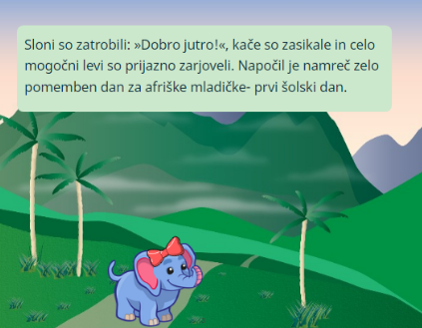
Dizajn: (barva ozadja, font style, special effects):
- ozadje: zelene gore (green_mountains)
- font style: Sans Serif, velikost 16, male tiskane črke

Zvok: (music, sound effects): pripovedovalka pripoveduje zgodbo

Govor oz. besedilo (dobesedno govorjeno besedilo na strani):
Sloni so zatrobili: »Dobro jutro!«, kače so zasikale in celo mogočni levi so prijazno zarjoveli. Napočil je namreč zelo pomemben dan za afriške mladičke- prvi šolski dan.

Slika:

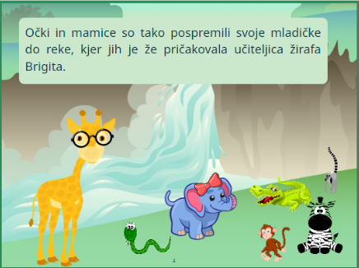
Dizajn: (barva ozadja, font style, special effects):
- ozadje: slap (waterfall)
- font style: Sans Serif, velikost 18, male tiskane črke

Zvok: (music, sound effects): pripovedovalka pripoveduje zgodbo

Govor oz. besedilo (dobesedno govorjeno besedilo na strani):
Očki in mamice so tako pospremili svoje mladičke do reke, kjer jih je že pričakovala učiteljica žirafa Brigita.

Slika:
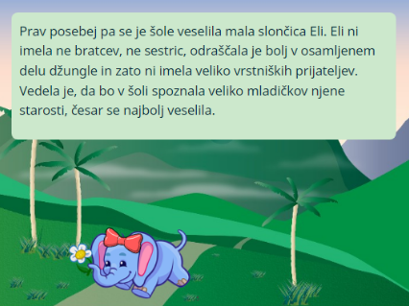
Dizajn: (barva ozadja, font style, special effects):
- ozadje: zelene gore (green_mountains)
- font style: Sans Serif, velikost 16, male tiskane črke

Zvok: (music, sound effects): pripovedovalka pripoveduje zgodbo

Govor oz. besedilo (dobesedno govorjeno besedilo na strani):
Prav posebej pa se je šole veselila mala slončica Eli. Eli ni imela ne bratcev, ne sestric, odraščala je bolj v osamljenem delu džungle in zato ni imela veliko vrstniških prijateljev. Vedela je, da bo v šoli spoznala veliko mladičkov njene starosti, česar se najbolj veselila.

Slika:
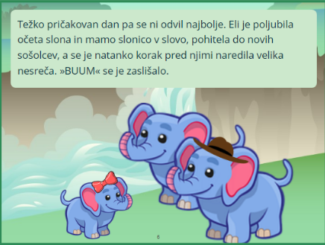
Dizajn: (barva ozadja, font style, special effects):
- ozadje: slap (waterfall)
- font style: Sans Serif, velikost 16, male tiskane črke

Zvok: (music, sound effects): pripovedovalka pripoveduje zgodbo

Govor oz. besedilo (dobesedno govorjeno besedilo na strani):
Težko pričakovan dan pa se ni odvil najbolje. Eli je poljubila očeta slona in mamo slonico v slovo, pohitela do novih sošolcev, a se je natanko korak pred njimi naredila velika nesreča. »BUUM« se je zaslišalo.
Slika:
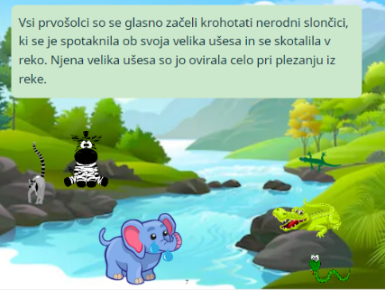
Dizajn: (barva ozadja, font style, special effects):
- ozadje: reka (river)
- font style: Sans Serif, velikost 16, male tiskane črke

Zvok: (music, sound effects): pripovedovalka pripoveduje zgodbo

Govor oz. besedilo (dobesedno govorjeno besedilo na strani):
Vsi prvošolci so se glasno začeli krohotati nerodni slončici, ki se je spotaknila ob svoja velika ušesa in se skotalila v reko. Njena velika ušesa so jo ovirala celo pri plezanju iz reke.

Slika:
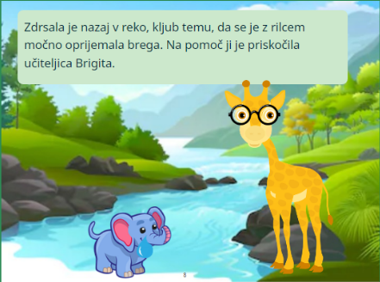
Dizajn: (barva ozadja, font style, special effects):
- ozadje: reka (river)
- font style: Sans Serif, velikost 16, male tiskane črke

Zvok: (music, sound effects): pripovedovalka pripoveduje zgodbo

Govor oz. besedilo (dobesedno govorjeno besedilo na strani):
Zdrsala je nazaj v reko, kljub temu, da se je z rilcem močno oprijemala brega. Na pomoč ji je priskočila učiteljica Brigita.
Slika:
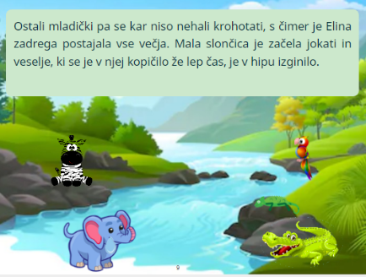
Dizajn: (barva ozadja, font style, special effects):
- ozadje: reka (river)
- font style: Sans Serif, velikost 16, male tiskane črke

Zvok: (music, sound effects): pripovedovalka pripoveduje zgodbo

Govor oz. besedilo (dobesedno govorjeno besedilo na strani):
Ostali mladički pa se kar niso nehali krohotati, s čimer je Elina zadrega postajala vse večja. Mala slončica je začela jokati in veselje, ki se je v njej kopičilo že lep čas, je v hipu izginilo.

Slika:
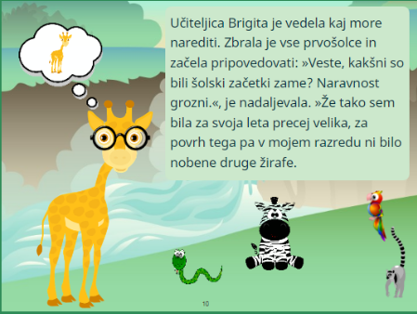
Dizajn: (barva ozadja, font style, special effects):
- ozadje: slap (waterfall)
- font style: Sans Serif, velikost 16, male tiskane črke

Zvok: (music, sound effects): pripovedovalka pripoveduje zgodbo

Govor oz. besedilo (dobesedno govorjeno besedilo na strani):
Učiteljica Brigita je vedela kaj more narediti. Zbrala je vse prvošolce in začela pripovedovati: »Veste, kakšni so bili šolski začetki zame? Naravnost grozni.«, je nadaljevala. »Že tako sem bila za svoja leta precej velika, za povrh tega pa v mojem razredu ni bilo nobene druge žirafe.
Slika:
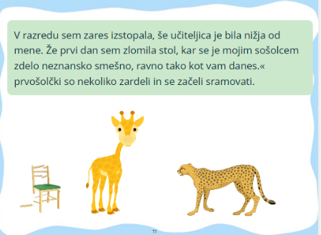
Dizajn: (barva ozadja, font style, special effects):
- ozadje: oblaček (učiteljica se spominja)
- font style: Sans Serif, velikost 16, male tiskane črke

Zvok: (music, sound effects): pripovedovalka pripoveduje zgodbo

Govor oz. besedilo (dobesedno govorjeno besedilo na strani):
V razredu sem zares izstopala, še učiteljica je bila nižja od mene. Že prvi dan sem zlomila stol, kar se je mojim sošolcem zdelo neznansko smešno, ravno tako kot vam danes.« prvošolčki so nekoliko zardeli in se začeli sramovati.

Slika:
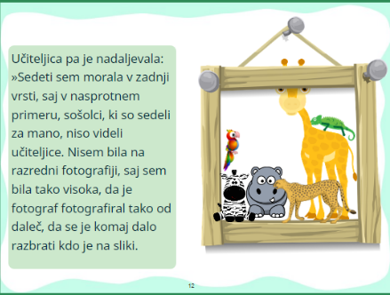
Dizajn: (barva ozadja, font style, special effects):
- ozadje: oblaček (učiteljica se spominja)
- font style: Sans Serif, velikost 16, male tiskane črke

Zvok: (music, sound effects): pripovedovalka pripoveduje zgodbo

Govor oz. besedilo (dobesedno govorjeno besedilo na strani):
Učiteljica pa je nadaljevala: »Sedeti sem morala v zadnji vrsti, saj v nasprotnem primeru, sošolci, ki so sedeli za mano, niso videli učiteljice. Nisem bila na razredni fotografiji, saj sem bila tako visoka, da je fotograf fotografiral tako od daleč, da se je komaj dalo razbrati kdo je na sliki.
Slika:
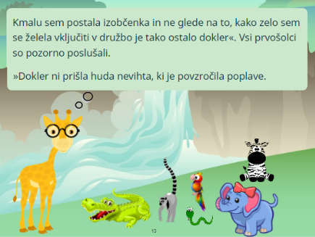
Dizajn: (barva ozadja, font style, special effects):
- ozadje: slap (waterfall)
- font style: Sans Serif, velikost 16, male tiskane črke

Zvok: (music, sound effects): pripovedovalka pripoveduje zgodbo

Govor oz. besedilo (dobesedno govorjeno besedilo na strani):
Kmalu sem postala izobčenka in ne glede na to, kako zelo sem se želela vključiti v družbo je tako ostalo dokler«. Vsi prvošolci so pozorno poslušali. »Dokler ni prišla huda nevihta, ki je povzročila poplave.«

Slika:
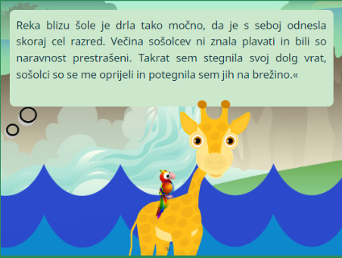
Dizajn: (barva ozadja, font style, special effects):
- ozadje: reka (river)
- font style: Sans Serif, velikost 16, male tiskane črke

Zvok: (music, sound effects): pripovedovalka pripoveduje zgodbo

Govor oz. besedilo (dobesedno govorjeno besedilo na strani):
Reka blizu šole je drla tako močno, da je s seboj odnesla skoraj cel razred. Večina sošolcev ni znala plavati in bili so naravnost prestrašeni. Takrat sem stegnila svoj dolg vrat, sošolci so se me oprijeli in potegnila sem jih na brežino.«

Slika:
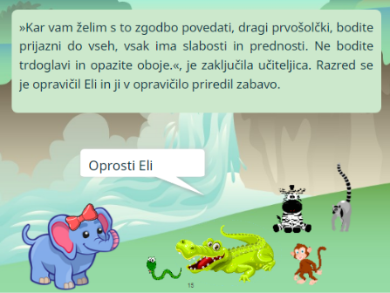
Dizajn: (barva ozadja, font style, special effects):
- ozadje: slap (waterfall)
- font style: Sans Serif, velikost 16, male tiskane črke

Zvok: (music, sound effects): pripovedovalka pripoveduje zgodbo

Govor oz. besedilo (dobesedno govorjeno besedilo na strani):
»Kar vam želim s to zgodbo povedati, dragi prvošolčki, bodite prijazni do vseh, vsak ima slabosti in prednosti. Ne bodite trdoglavi in opazite oboje.«, je zaključila učiteljica. Razred se je opravičil Eli in ji v opravičilo priredil zabavo.

Slika:
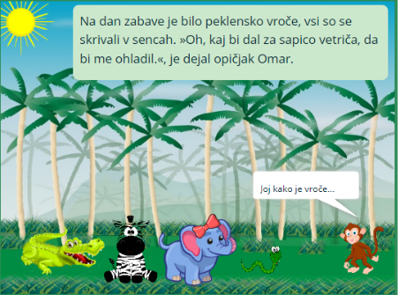
Dizajn: (barva ozadja, font style, special effects):
- ozadje: palme (palm grove)
- font style: Sans Serif, velikost 16, male tiskane črke

Zvok: (music, sound effects): pripovedovalka pripoveduje zgodbo

Govor oz. besedilo (dobesedno govorjeno besedilo na strani):
Na dan zabave je bilo peklensko vroče, vsi so se skrivali v sencah. »Oh, kaj bi dal za sapico vetriča, da bi me ohladil.«, je dejal opičjak Omar.
Slika:
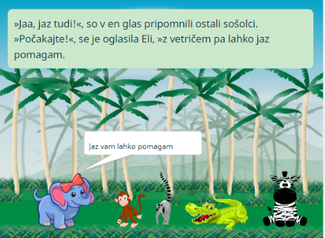
Dizajn: (barva ozadja, font style, special effects):
- ozadje: palme (palm grove)
- font style: Sans Serif, velikost 16, male tiskane črke

Zvok: (music, sound effects): pripovedovalka pripoveduje zgodbo

Govor oz. besedilo (dobesedno govorjeno besedilo na strani):
»Jaa, jaz tudi!«, so v en glas pripomnili ostali sošolci. »Počakajte!«, se je oglasila Eli, »z vetričem pa lahko jaz pomagam.

Slika:
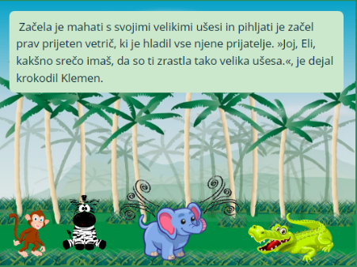
Dizajn: (barva ozadja, font style, special effects):
- ozadje: palme (palm grove)
- font style: Sans Serif, velikost 16, male tiskane črke

Zvok: (music, sound effects): pripovedovalka pripoveduje zgodbo

Govor oz. besedilo (dobesedno govorjeno besedilo na strani):
Začela je mahati s svojimi velikimi ušesi in pihljati je začel prav prijeten vetrič, ki je hladil vse njene prijatelje. »Joj, Eli, kakšno srečo imaš, da so ti zrastla tako velika ušesa.«, je dejal krokodil Klemen.
Slika:
Dizajn: (barva ozadja, font style, special effects):
- ozadje: palme (palm grove)
- font style: Sans Serif, velikost 16, male tiskane črke

Zvok: (music, sound effects): pripovedovalka pripoveduje zgodbo

Govor oz. besedilo (dobesedno govorjeno besedilo na strani):
Začela je mahati s svojimi velikimi ušesi in pihljati je začel prav prijeten vetrič, ki je hladil vse njene prijatelje. »Joj, Eli, kakšno srečo imaš, da so ti zrastla tako velika ušesa.«, je dejal krokodil Klemen.

Slika:
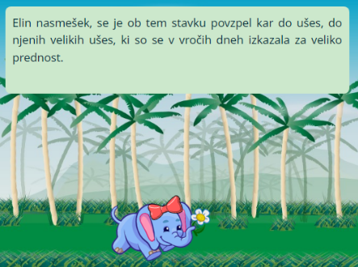
Dizajn: (barva ozadja, font style, special effects):
- ozadje: palme (palm grove)
- font style: Sans Serif, velikost 16, male tiskane črke

Zvok: (music, sound effects): pripovedovalka pripoveduje zgodbo

Govor oz. besedilo (dobesedno govorjeno besedilo na strani):
Elin nasmešek, se je ob tem stavku povzpel kar do ušes, do njenih velikih ušes, ki so se v vročih dneh izkazala za veliko prednost.

